**GAZTELANIA DBH 4**



Orain testua irakurri eta …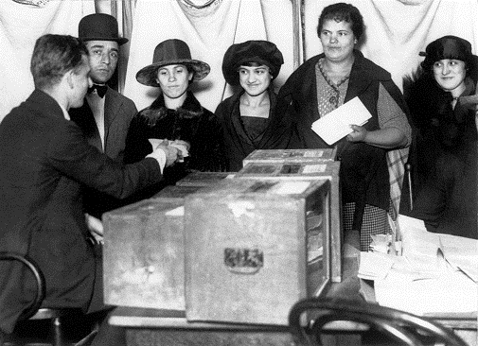



**Un grupo de mujeres votando por primera vez en Nueva York en 1920.**

**Foto: Getty.**

**Sufragismo: 100 años del voto femenino en Estados Unidos**

**CARLA PINA, Martes, 7 enero 2020 - 17:39**

Un 13 de julio de 1848, Jane Hunt, Lucretia Mott, Martha Wright, Mary Ann McClintock y Elizabeth Cady Stanton se reunían en casa de la primera para tomar un té. Durante la reunión, las invitadas comenzaron a discutir sobre los impedimentos que tenían las mujeres de la época: no podían votar, ni tener una casa, ni divorciarse, ni abortar.... Al finalizar su taza tenían claro que querían acabar con esa situación de desigualdad.

Tan solo seis días después, el 19 de julio, tenía lugar en la capilla Wesleyan en Seneca Falls, Nueva York, la primera convención sobre los derechos de la mujer. De aquel encuentro nació un texto: la Declaración de Séneca Falls o la Declaración de Sentimientos, como ellas la llamaron, donde recogían las restricciones que sufrían las mujeres.

A pesar de ser las primeras sufragistas de la historia, ninguna vivió hasta 1920, el año en el que, por fin, las mujeres adquirieron el derecho más básico de la democracia: el voto. Fue en agosto de ese año cuando el Congreso estadounidense ratificó la Enmienda 19 de la Constitución que garantiza el sufragio de todos los ciudadanos en todos los estados del país, independientemente de su sexo. El primero en hacerlo había sido Nueva Jersey en 1776. Aunque lo hizo por error: aprobó el derecho a voto de todos los ciudadanos, sin señalar que se refería exclusivamente al género masculino. Fue una victoria pírrica porque en 1807 revocó ese artículo.

No obstante, Estados Unidos no fue el primer país del mundo en autorizarlo. Nueva Zelanda lo aprobó en 1893. Australia lo hizo en 1902. Finlandia en 1906. Liechtenstein fue el último país europeo en reconocer el voto femenino. Lo hizo en 1984. En 2015, Arabia Saudita celebró las primeras elecciones en las que las mujeres podían votar y presentarse como candidatas.

A día de hoy, el voto femenino está permitido en todos los países, con la excepción del Vaticano. Además, en otros estados, como Brunei o los Emiratos Árabes Unidos, las mujeres tienen restricciones para acceder a la urnas, a pesar de que en 1948 (cien años después de la Declaración de Seneca Falls) la ONU reconoció el sufragio femenino como un derecho fundamental.

EL VOTO FEMENINO EN ESPAÑA

El 1 de octubre de 1931, el Congreso aprobó el voto femenino por 161 votos a favor y 121 en contra. Curiosamente, durante dicha votación estuvieron presentes tres diputadas: Clara Campoamor, Victoria Kent y Margarita Nelken, a pesar de que ese colectivo carecía del derecho a elegir a sus representantes.

Campoamor tuvo que enfrentarse a sus compañeras, quienes creían que todavía no era el momento oportuno para otorgar el voto a las mujeres, porque, según pensaban, estaban muy condicionadas por la opinión de la Iglesia. Dos años después, el 19 de noviembre de 1933, las mujeres votaron por primera vez en unos comicios. Clara Campoamor, la impulsora del voto femenino, perdió su escaño.

Poco duró esa igualdad. Con la llegada de la Dictadura, la mujer perdió el derecho de decidir libremente. Ellas no podían ni siquiera viajar, ni abrir una cuenta bancaria sin el permiso de un varón. El derecho lo recuperaron en 1977, tras la muerte de Franco.

Hasta hace poco, España tenía el parlamento más igualitario. De las urnas de abril salieron un 47,4% de mujeres, lo que situó a España a la cabeza de la Unión Europea (superando incluso a Suecia, que tenía un 46,1%) en paridad parlamentaria. De los 350 miembros del Congreso, 166 eran diputadas, frente a 184 hombres. En la actualidad, la Cámara Baja cuenta con 151 diputadas (43,4%) y 199 diputados (56,9%). Eso sí, suponiendo que no se produzca ningún cambio en el hemiciclo.

Adaptado de <https://www.elmundo.es/yodona/lifestyle/2020/01/07/5e146c0dfdddffc12a8b4619.html>

Es probable que en este listado que proponemos a continuación aparezca la definición de alguna de las palabras que has subrayado. Localiza en el texto el término al que se refieren las definiciones y apúntalo a continuación.

|  |  |
| --- | --- |
| DEFINICIONES | TÉRMINOS |
| Reunión general de un partido político o de una agrupación de otro carácter, para fijar programas, elegir candidatos o resolver otros asuntos. |  |
| Propuesta de variante, adición o reemplazo de un proyecto, dictamen, informe o documento análogo. |  |
| Asiento de los parlamentarios en las cámaras. Metafóricamente, puesto representativo en una cámara electiva. |  |
| [Igualdad de las cosas entre sí.](https://dle.rae.es/?id=WEmQSsB#DoC6XyQ) |  |
| Acción y efecto de [rest](https://dle.rae.es/?id=WEmQSsB#DoC6XyQ)r[ingir](https://dle.rae.es/?id=WEmQSsB#DoC6XyQ), es decir, de ceñir, circunscribir, reducir a menores límites. |  |
| Sala semicircular con gradas, especialmente la de una cámaralegislativa. |  |
| Perteneciente o relativo al sufragismo. Partidario de la concesión del sufragio femenino. |  |
| Aprobar o confirmar actos, palabras o escritos dándolos porvalederos y ciertos. |  |
| Elecciones para designar cargos políticos. |  |
| Dejar sin efecto una concesión, un mandato o una resolución. |  |

¿Sabrías definir el concepto “victoria pírrica” que aparece al final del tercer párrafo? Localiza en internet el origen de est expresión y apúntalo a continuación:



